

**2010-11-18**

**Pressinformation**

**Debatt om trafikstockning, vägtullar och framtidens fordon**

**24 november blir det debatt på Universeum. Vi frågar allmänhet och experter hur vi kan skapa en framtida hållbar trafiklösning för Göteborg. Välkommen till en spännande debatt på temat trafik!**

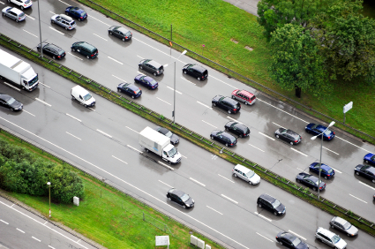

En expertpanel finns på plats för att ställas mot väggen och ge svara på göteborgarnas frågor kring trafiksituationen i Göteborg:

* Peter Danielsson, miljöhef Volvo Buss Göteborg
* Anders Roth, miljöchef Trafikkontoret Göteborgs Stad
* Maria Grahn, forskare i fysisk resursteori på Chalmers och Sveriges Tekniska Forskningsinstitut
* Gudmund Smedler, forskningschef Johnson Matthey

Ta chansen att ställa dina frågor till experterna! Vad vill **du** ha svar på? Vill du veta mer om Göteborgs kommande vägtullar, incitament för att åka kollektivt eller hur andra städer har gjort för att råda bot på trafikproblemen? Eller är du mer nyfiken på utvecklingen av nya fordon och bränslen?

**Tid:** 24 november kl 18

**Plats:** Universalen (plan 0), Universeum

Moderator under debatten är Sten Ljungström, vetenskaplig ledare på Universeum.

**Fri entré för alla intresserade. Välkommen!**

**För ytterligare information kontakta:**  
**Sten Ljungström**, vetenskaplig ledare, 031-335 64 09, sten.ljungstrom@universeum.se

**Charlotte Mansfield**, informatör, 031-335 64 95, charlotte.mansfield@universeum.se